Untersuchungs-/Beratungsgespräch/individuelle Behandlung

Hier haben wir den klassischen Ansatz der alternativen Medizin.

Wir nehmen uns Zeit und erfragen die Probleme, die den Patienten quälen, um daraus dann ein individuelles Therapiekonzept zu erstellen.
Natürlich fließt hier auch schon die Antlitz-Analyse ein.

Ich erkläre Ihnen die Zusammenhänge Ihrer Beschwerden, ebenso erhalten Sie einen Therapievorschlag für zu Hause.

Diese Zeit kann und wird auch, als Behandlungszeit genutzt, in der ich gezielt auf Ihre Probleme eingehe und sie behandle.

Es gibt hier drei zeitliche Versionen:

30 Minuten (wird gerne für kurze Gespräche genutzt, oder kleinere Be-
handlungen)
45 Minuten (wird am häufigsten gebucht)

60 Minuten (optimal für Behandlungen, da wir ausreichend Zeit haben, um im Vorfeld noch einige Dinge zu besprechen)

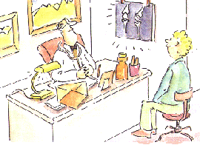

Naturheilpraxis Cornelia Vohs – www.naturheil-vohs.de – 0151/19 309 256

